Conception de cellules standards
Laboratoire #1
ELE8304
Circuits intégrés a très grande échelle
Bruno Bousquet, 1798492
Simon Poirier, 1791213
Groupe 01
Département de Génie Électrique
Polytechnique Montréal
3 octobre 2018
2.1 Porte NOT
a)
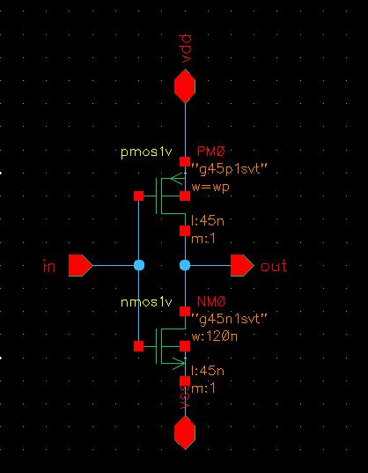
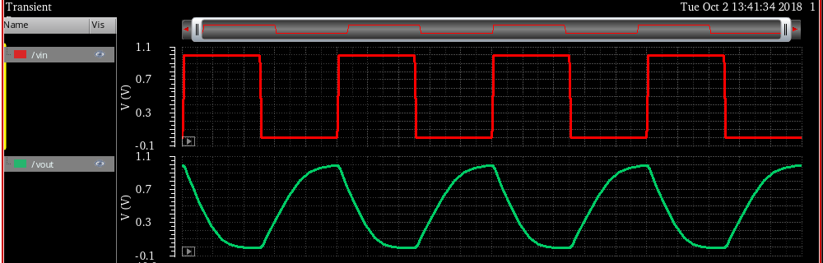
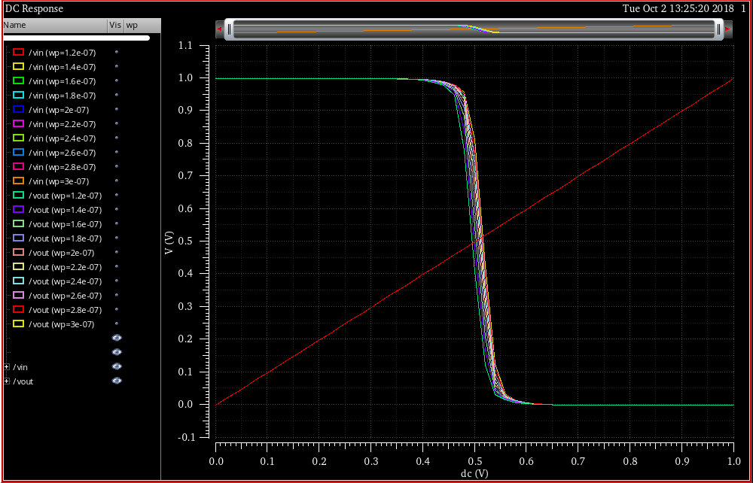

b)
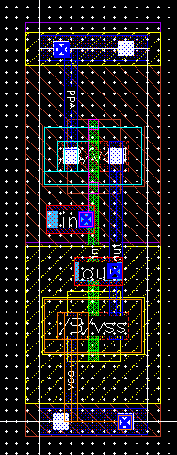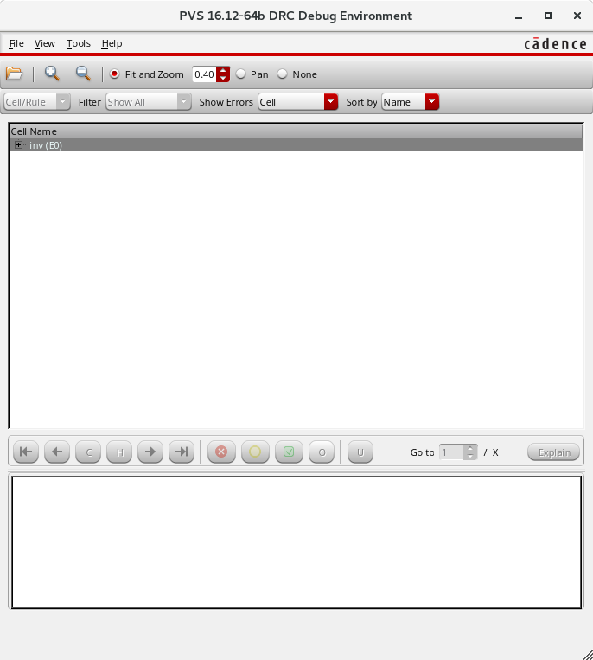
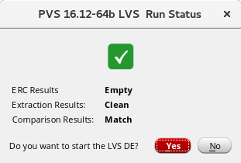

c)
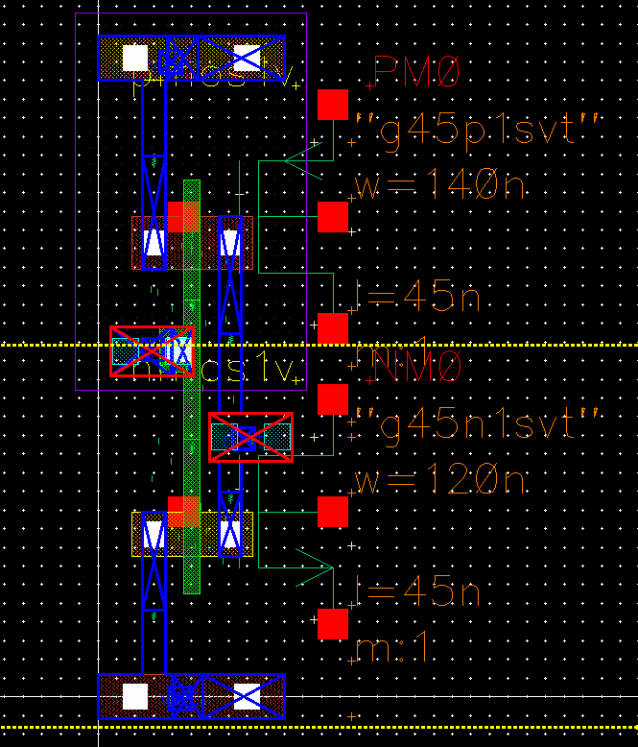
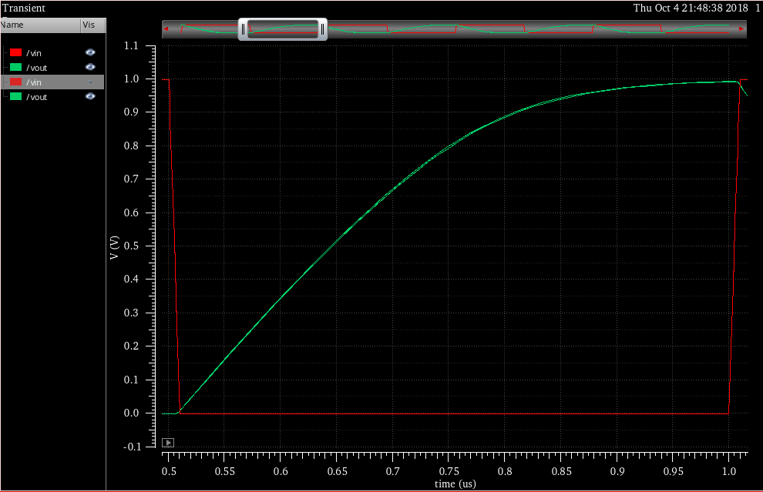

2.2 Porte NAND
a)
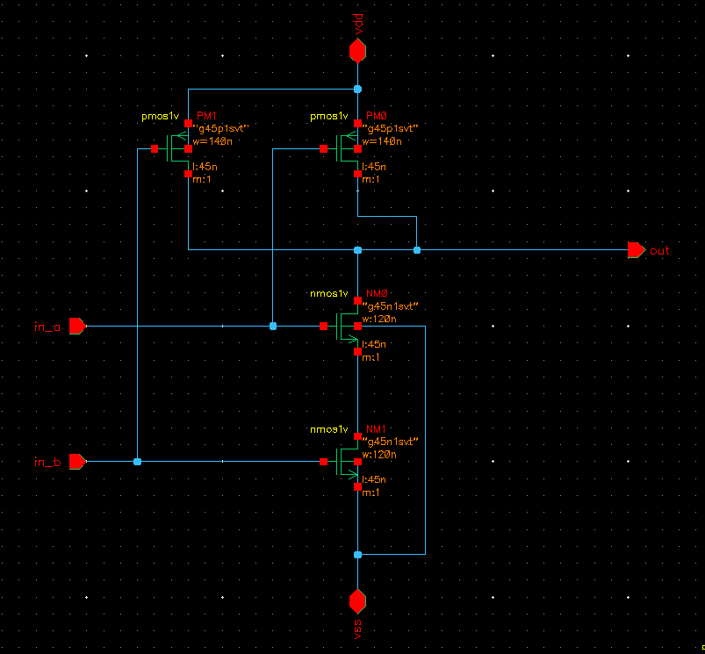
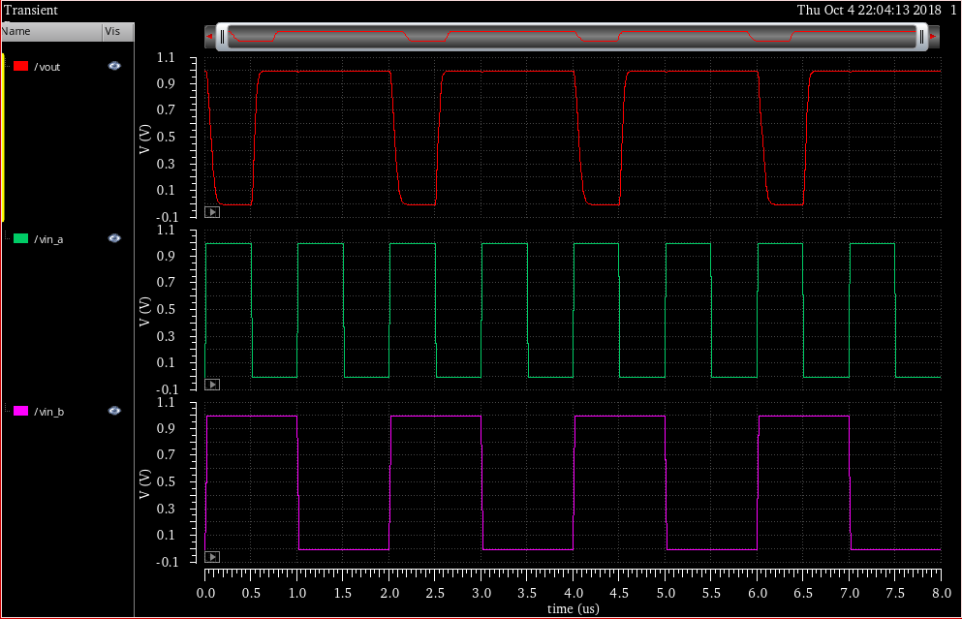
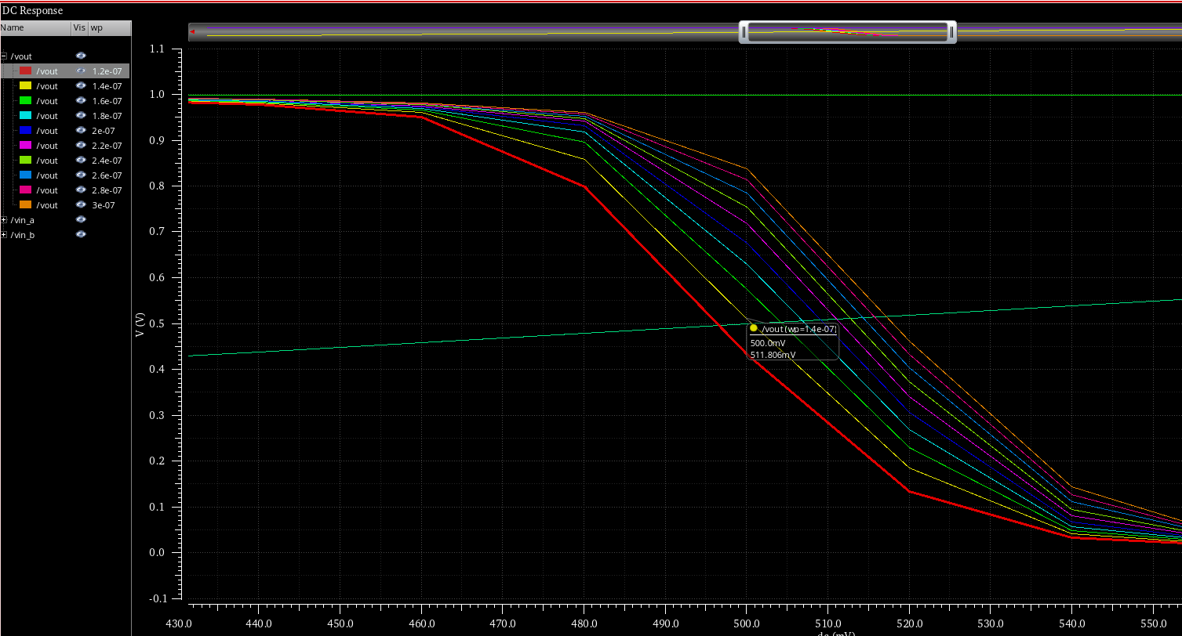
b)
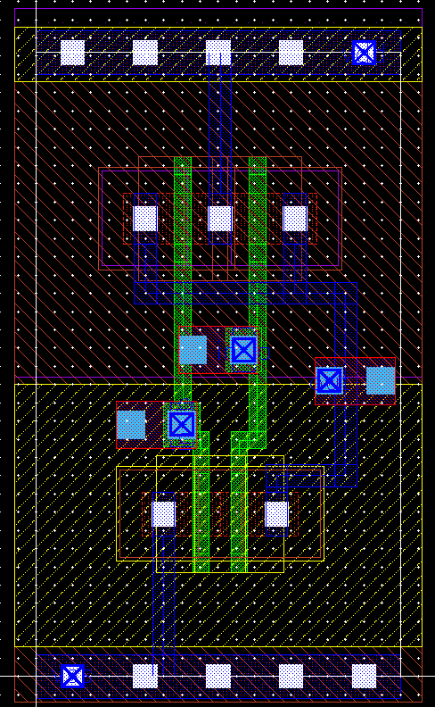
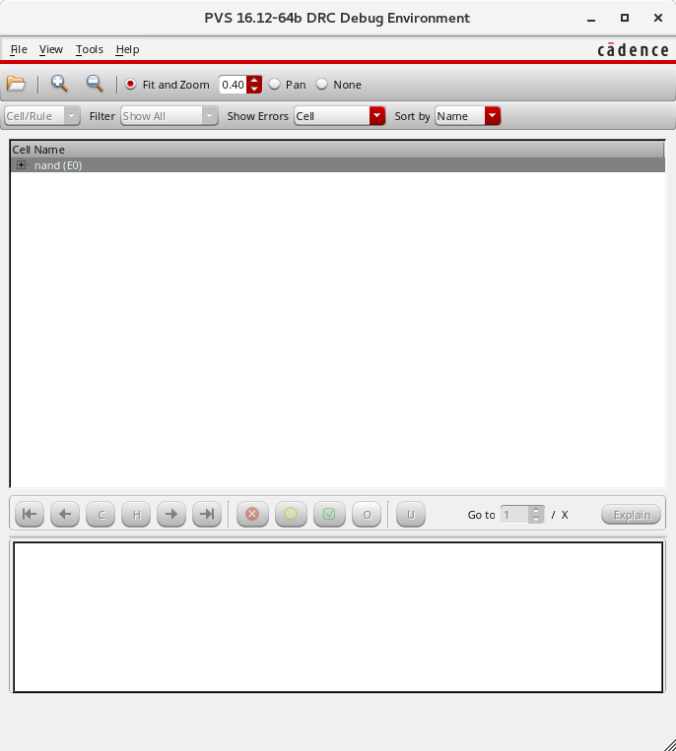
c)
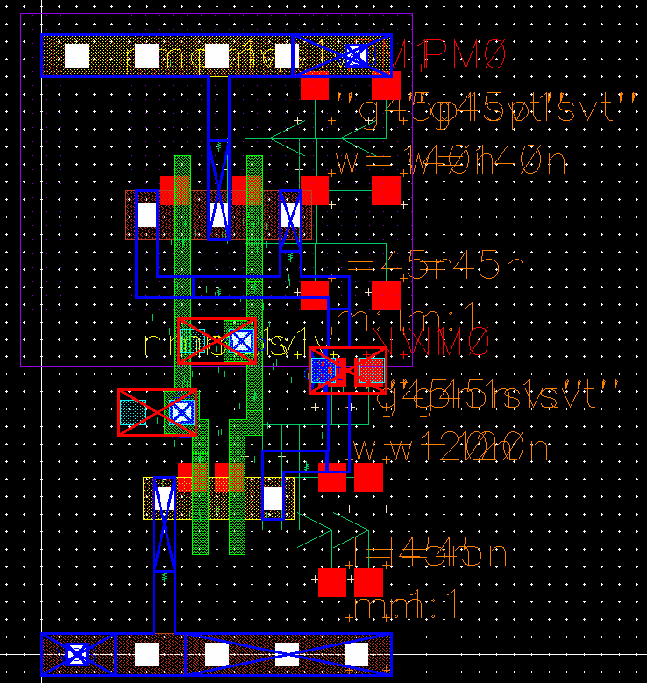
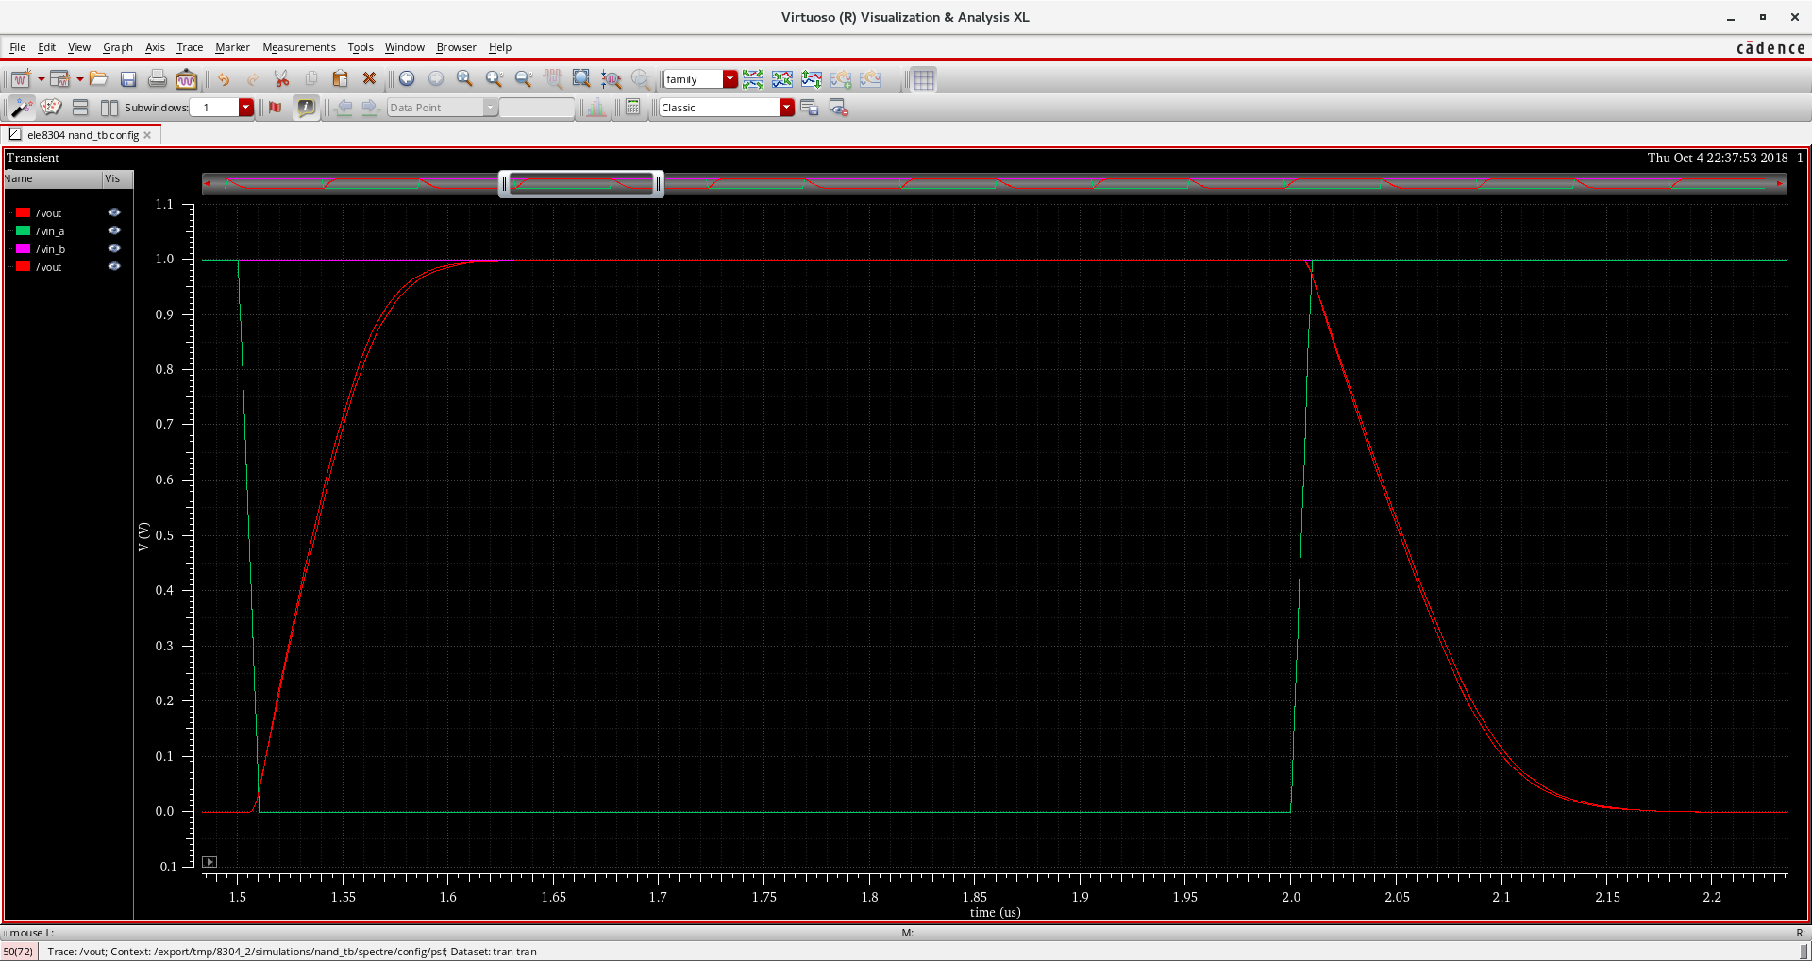
Porte XOR
a)
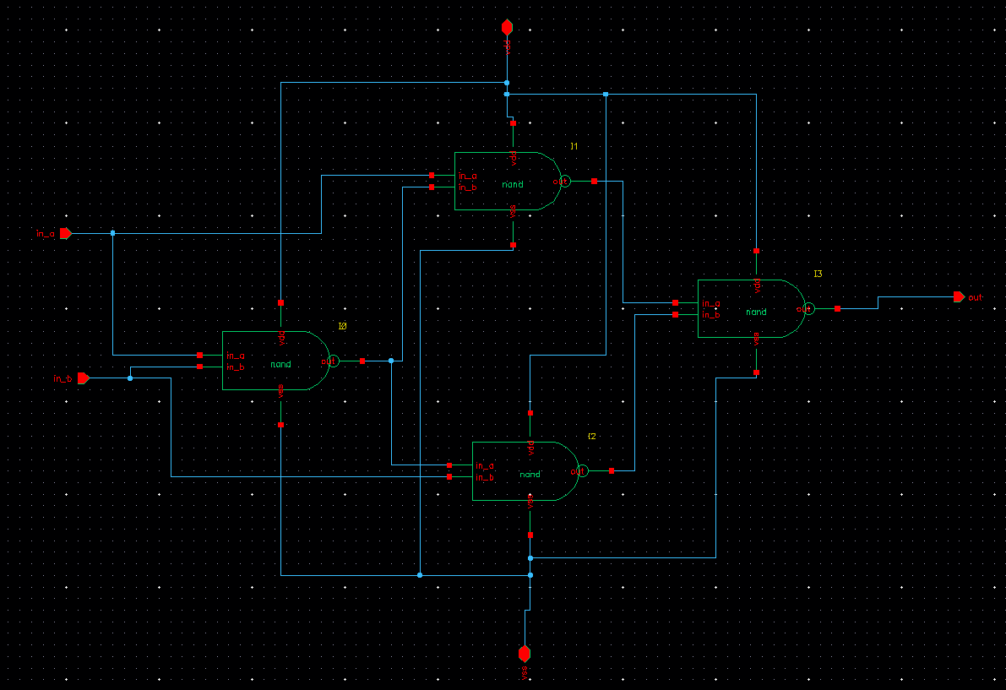
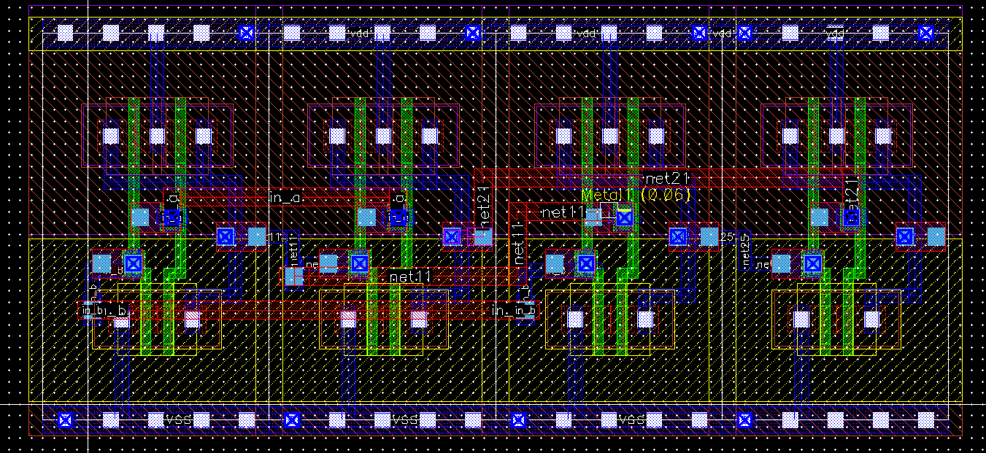
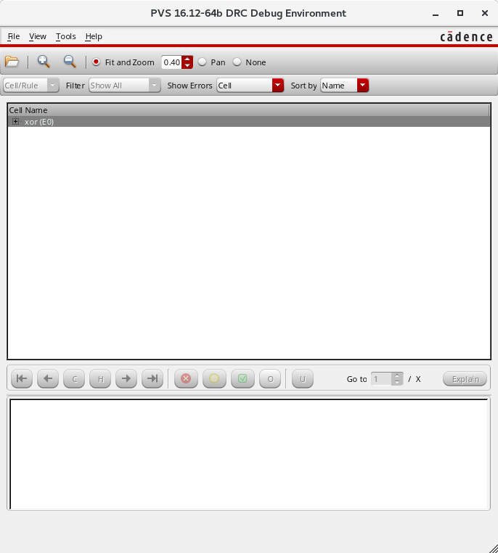
b)
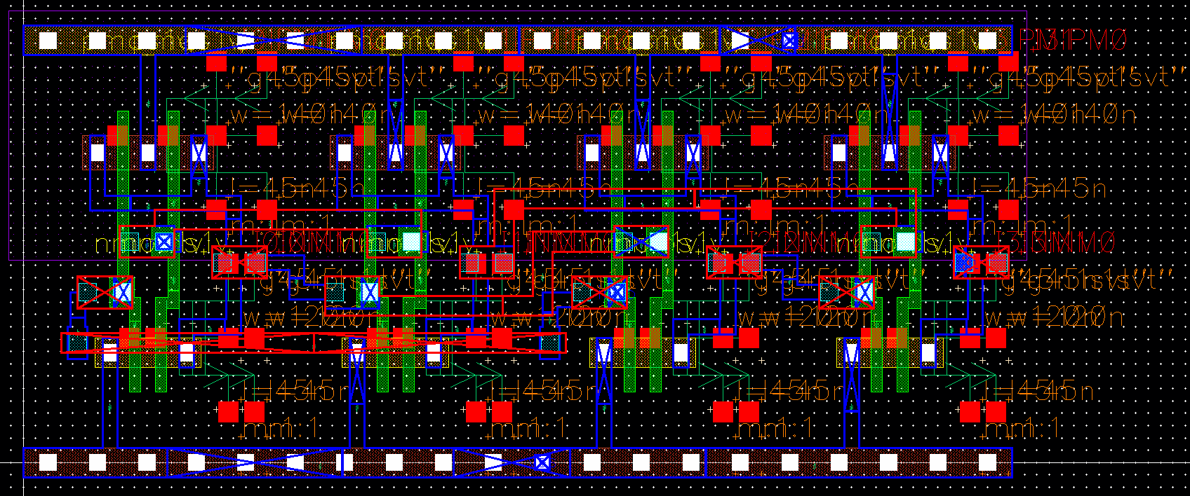
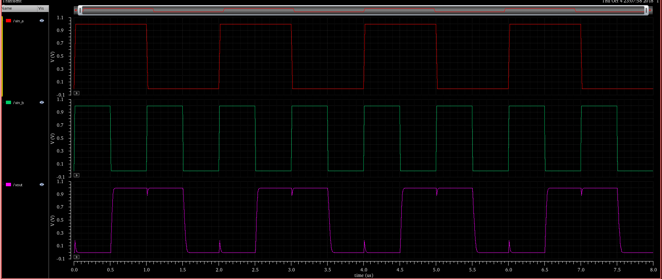
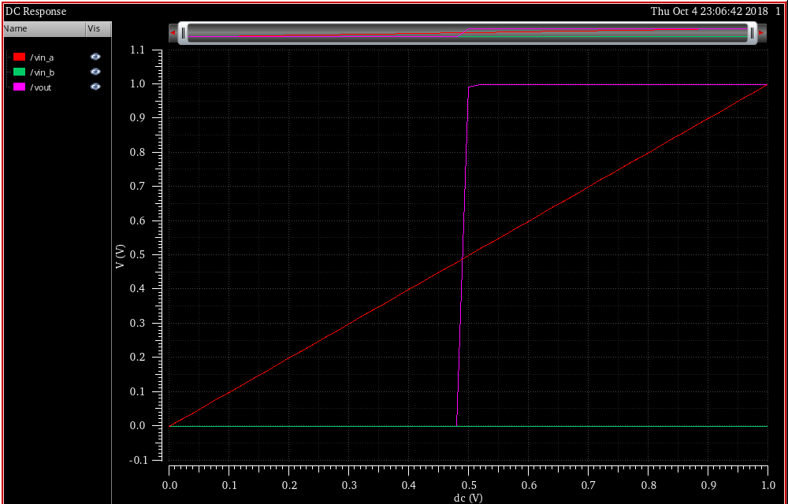
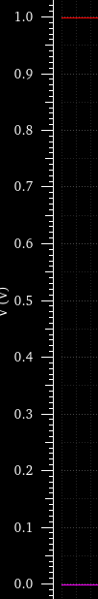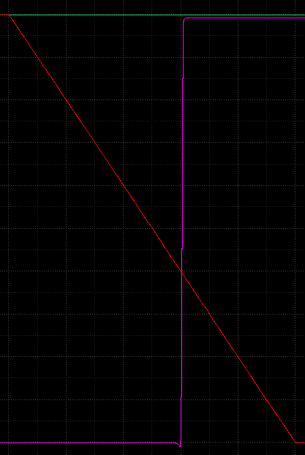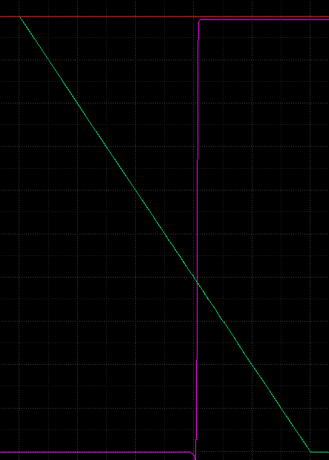
Délai de l’entrée a Délai de l’entrée b

Apres avoir remplacé le condensateur par une résistance de 1M Ohms (pour diminuer aux maximum les délais), nous avons effectué des simulations transitoires en faisait varier qu’une entrée a la fois. En analysant les graphiques en sortie, nous pouvons observer un délai lors d’un changement de voltage sur les entrées. En regardant la différence dans le temps ou chacune traverse le point de 0.5V, nous pouvons estimer des délais comparables pour les deux entrées, soit de 1.1ns (illustré en bleu ci-haut).
Questions
1.
L’utilisation d’un modèle de dessin des marques (ou template) est nécessaire pour assurer une conception dans “les règles de l’art”. Bien que cela impose un cadre stricte pour le placement des transistor, il assure la fonctionnalité du design (tel l’emplacement et la forme du n-well, connections avec vdd et vss, etc.). Ainsi, on privilégie l’utilisation des modèles car ils réduisent les sources d’erreur de conception.

2. Fabrication d’un transistor de type n
- Insertion du puits n dans le substrat a l’aide du masque NWELL (Nwell dans virtuoso).
- Croissance de FOX et formation des zones actives a l’aide du masque ACTIVE (Oxide). Cette zone favorise l’isolation entre les couches actives.
- Dépôt de polysilicium et formation des grilles avec le masque POLY (Poly). Cette couche fera aussi office de masque partiel pour les couches PPLUS et NPLUS.
- Implantation des zones p-plus avec le masque PPLUS (Pimp).
- Implantation des zones n-plus avec le masque NPLUS (Nimp).
  - Les masques ne cachent pas la partie couverte par le poly, qui offre déjà une protection contre les ions p et n. On parle alors de grilles auto-alignées.
- Dépôt d’une couche d’oxyde, puis formation des contacts avec le masque CONTACT (Cont). C’est la couche qui fait le lien entre les zones dopées et le métal qui relie les transistors ensemble.
- Création des interconnexions avec un dépôt de métal a l’aide de la couche METAL1 (Metal1). C’est la couche qui relie les différents transistors ensemble.
- Suite des interconnexions en ajoutant d’autres couches d’oxyde, appelées METAL2 (Metal2) (pour faire le lien avec les autres composantes) et VIA12 (Via1) (pour faire le lien entre METAL1 et METAL2).
- Finalement, on ajoute une surface protectrice avec le masque PAD.

3.
insérer image ici

Difficultés rencontrées :
Le logiciel Cadence n’étant pas des plus intuitifs, nous avons du recommencer chaque étape de la conception des masques plusieurs fois. Il a été très long pour nous de nous habituer au fonctionnement des différentes fenêtres, et ne sommes pas encore familier avec l’emplacement des menus et de leurs raccourcis clavier respectifs. Malgré des instructions détaillées, il nous arrivait de faire des erreurs et ne sachant comment revenir en arrière, nous avons du recommencer a partir de zéro quelques fois.

